HOLLAND DAHLIA EVENT 2022 –Persbericht April 2022

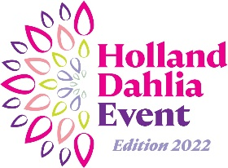
Bezoeklocaties Holland Dahlia Event 2022 bekend
Het zesde Holland Dahlia Event zal dit jaar plaatsvinden van woensdag 7 tot en met vrijdag 9 september 2022. De bezoeklocaties, allen in de omgeving van Lisse, zijn:
- Kasteel Keukenhof
- CNB Showtuin / De Tulperij
- FBT Showtuin / The Tulip Barn
- Showtuin Henk van Eeuwijk
- Fred. De Meulder Export B.V.
Bij Kasteel Keukenhof is deze zomer een vernieuwde dahlia opplant te zien in de tuin van het kasteel en in de ommuurde tuin van het Frederik’s Hof. Tijdens de dagen van het Holland Dahlia Event zijn dahlia objecten te zien, welke gemaakt worden door studenten van het Clusius College Alkmaar (afdeling Bloem & Design).
Dit jaar is het thema van deze objecten “The Art of Dahlia” en dat is terug te zien in de ontwerpen van de objecten!
Ook worden dit jaar een aantal grote dahlia mozaïeken in de kasteeltuin gepresenteerd. Aansluitend op de dagen van het Holland Dahlia Event, zal de Stichting Dahlia Mozaïeken, zich van zijn beste kant laten zien. Op zaterdag 10 en zondag 11 september 2022 zijn op diverse locaties in de Bollenstreek dahlia mozaïeken te zien.
Op de Floriade Expo 2022 in Almere zijn ook dahlia’s te zien. Het Holland Dahlia Event participeert op deze tentoonstelling, zodat ook hier de dahlia’s een prachtige plek krijgen.
We houden u de komende maanden op de hoogte! Wij kijken uit naar de zomer!

